**越南劳动法简报**

越南的法律和习俗以透明度、合规性和最佳实践为基础，以确保杜绝腐败并吸引外国投资。

**文化**

越南位于东南亚。经过多年的战争于1975年结束，现在它的经济发展非常迅速。1986年，政府实施了一系列经济和政治改革，开启了越南融入全球经济的道路。到2000年，它与大多数国家建立了外交关系。自2000年以来，越南的经济增长一直位居世界前列。2011 年，该国在 11 个主要经济体中拥有最高的全球增长动力指数。

越南人热情友好，很容易接受外国人进入他们的朋友圈。

**语言**

越南语是越南的第一语言，对提交给越南政府的所有文件都是强制性的。英语是一种活跃的第二语言，在国际公司中被广泛使用并主要使用。

**越南人力资源概览**

**雇佣法**

从 2021 年 1 月 1 日起，规范越南雇佣关系的主要法律是新的 2019 年劳动法，第 45/2019/QH14 号法令（“新劳动法”）。对于外国人，也有两套实施条例，包括主要对外国工人在越南工作许可相关事项提供指导的第 11/2016/ND-CP 号法令和关于强制性的第 143/2018/ND-CP 号法令。在越南就业的外国工人的社会保险金和工资单。

**雇佣合同**

劳动合同必须以书面形式订立，并一式两份，其中雇员保留一份，雇主保留一份。但不满一个月的，双方可以签订口头劳动合同。对于外国雇员，雇佣合同必须以越南语和雇主和雇员都同意的第二语言（通常是英语）（在外籍职位的情况下）书写。

越南现在只有两种劳动合同。固定期限劳动合同的期限为 36 个月或更短。无限期劳动合同没有明确的期限。固定期限劳动合同只能续签一次，但国有资本企业董事、老年职工、外籍职工和职工代表组织执行委员会成员除外。这些可以多次签署。越南的固定期限劳动合同不能再使用附录延长。

持有工作许可证（有效期为两年）的外国人也只能续签一次。从 2021 年开始，越南将不再允许签订季节性合同。

**雇佣条款**

越南劳动法不承认雇佣合同中隐含条款的概念。但是，终止雇佣合同的条件受到越南法律的严格规定，可以（但不是必须）在雇佣合同中说明。雇主必须实施并遵守集体劳动协议 (CLA)。

**工作规则**

对于雇用 10 名或更多员工的公司，内部劳动法规 (ILR) 是强制性的。雇主可以创建 ILR，以反映雇主的业务和行业的特殊性，但不得违反越南劳动法。雇主必须与相关工会的执行委员会（如果有）讨论提议的 ILR，一旦通过，必须在相关政府机构注册。

**试用期**

试用期可酌情决定，最长为 60 天，企业高管最长为 180 天。越南对行政职位的定义相当模糊，并且与其他国家不同。

这段时间可以在劳动合同或单独的试用协议中列出。如果包含在试用信中，则在试用期内没有义务缴纳社会保险费。

在试用期内，雇主必须支付至少85%的工作工资。

任何一方都可以在试用期内终止雇佣关系，无需遵守通知期或支付赔偿金。

**加班**

根据越南法律，加班必须在双方自愿协商的基础上实施。员工的加班时间不得超过每天正常工作时间的 50%。一个正常的工作周是 48 小时。

自 2022 年 4 月 1 日起，所有行业和部门的加班上限从每月 40 小时增加到 60 小时，每年增加 300 小时。

**解聘**

在越南解聘在实践中是困难的。因此，强烈推荐谈判的替代选择。就员工薪酬达成相互协议可能会为公司节省时间、金钱和法律风险。

新劳动法为劳资双方单方面解除劳动合同提供了更多依据，具体如下：

* 外籍员工因法院和有关部门的判决或决定而被开除的，与外籍员工的劳动合同将被终止。如果他们的工作许可证过期，也可能会解除。
* 劳动者达到退休年龄后，用人单位或劳动者均可单方面解除劳动合同。
* 招聘时提供虚假信息或未经许可或正当理由连续5个工作日缺勤，已成为用人单位单方面解除劳动合同的依据。
* 员工无论合同期限如何，都可以单方面终止劳动合同而无需提供理由（如果他们提供了所需的提前通知）。
* 新《劳动法》还修订了劳动合同终止时应承担的责任的规定，其中有以下值得注意的判断：
* 雇主向雇员支付解雇金的时效从终止之日起从 7 个工作日增加到 14 个工作日。
* 雇主有责任根据要求向雇员提供与其工作期间相关的文件副本。复制和交付所产生的费用由雇主支付。

**通知期**

对于单方面终止（在法律允许的情况下），雇主必须在法定最低期限内提前通知员工。辞职的员工还必须在法定最低期限内提前通知雇主。在这两种情况下，相关期限为无期限劳动合同提前45天，期限超过12个月的固定期限劳动合同为30天，期限为12个月的固定期限劳动合同为3个工作日。不到 12 个月。

**裁员/遣散费**

遣散费适用于定期工作至少满 12 个月且不在失业保险范围内的员工。每工作一年支付半个月的工资。

**带薪休假**

有至少 12 天的带薪年假，公共假期除外。雇员每连续为雇主服务 5 年，必须额外获得 1 天的年假。

**奖金**

一般情况下，相关的雇佣合约会约定奖金条款。奖金没有限制或指导方针。雇主可以在与工会协商后发布奖金规定并通知其雇员。在越南所有行业提供第 13 个月的工资奖金是一种常见的做法。

**其他标准项目**

额外的奖金在越南是有限的，通常是应税的，但电话服务、文具、制服和每日津贴的一次性总金额（“khoan chi”）如果金额在规定的水平范围内，则无需缴税。相关规定。

**法定费用**

越南有强制性的社会、健康和失业保险（SI、HI、UI）计划。供款来自雇主和雇员。雇主必须缴纳 2% 的工会 (TU) 缴款，无论公司是否成立工会。雇主将在每个月的最后一天转移雇员和雇主的总供款。

**税和社会保险**

**个人所得税(PIT) 和扣除**

具有劳动合同的居民个人将有义务缴纳个人所得税（PIT）。无劳动合同的居民个人按10%的税率缴纳个人所得税。在计算 PIT 之前，应税收入进一步减少每月 11,000,000 越南盾的个人免税额和每个注册受抚养人每月 4,400,000 越南盾的受抚养人免税额。

居民是至少满足以下两个条件之一的人：

个人在一个日历年内或自首次进入越南之日起连续 12 个月内至少在越南逗留 183 天。

个人在越南拥有“固定居住地点”，即该人拥有根据《居住法》登记为永久居住地的居住地，或者根据《居民法》拥有租赁期限为至少 90 天。

非居民是不满足上述条件的人。工资或工资的应税收入是非居民在越南工作所获得的全部货币工资或工资，无论收入的支付地点如何。非居民身份需缴纳 20% 的统一所得税税率。

**个人所得税率**

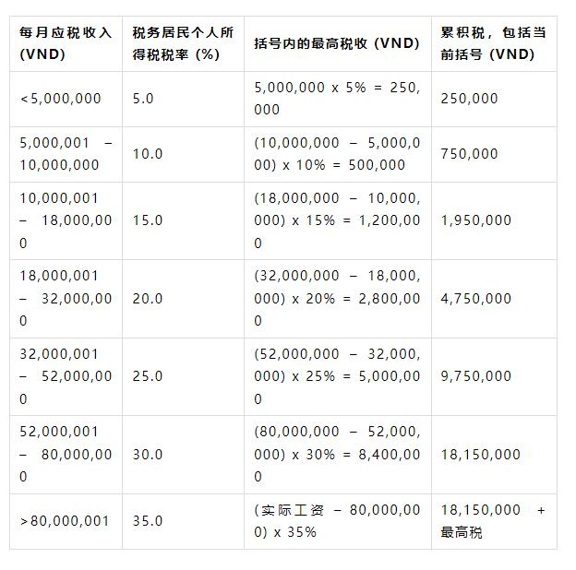

**PIT：雇主要求**

从工资中扣除的个人所得税将在下个月转入税务部门的银行账户。

PIT 申报必须按月或按季度提交，具体取决于雇主的增值税申报期。

年度 PIT 最终确定的截止日期是次年的 3 月 30 日。雇主只需提交一份申报表，即可申报该年度所有员工的 PIT 金额。

**社会保障**

越南有强制性的社会、健康和失业保险（SI、HI 和 UI）计划。供款来自雇主和雇员。计算供款的基础是劳动合同中规定的雇员的月薪。上限为 SI/HI 的共同最低工资的 20 倍和 UI 的地区最低工资的 20 倍。自 2020 年 1 月 1 日起，最低工资上限为每月 29,800,000 越南盾（约每月 1,283 美元），最低地区工资上限为每月 61,400,000 越南盾至 88,400,000 越南盾，具体取决于地区（约 2,645 美元至 3,800 美元/人）月）。这些最低工资在年内可能会发生变化。

工会 (TU) 基金的缴费率仅对雇主是强制性的，为雇员的 SI 缴费设定为工资基金的 2%。这笔费用必须每月一次支付到 TU 基金中。如果雇主和雇员同意成立工会，雇员将被要求向工会基金捐款 1%。

签订一个月或以上劳动合同的员工（试用合同除外，由 1734 号公函确认）必须参加 SI。HI 和 UI 缴费的门槛是签订劳动合同三个月及以上的员工。

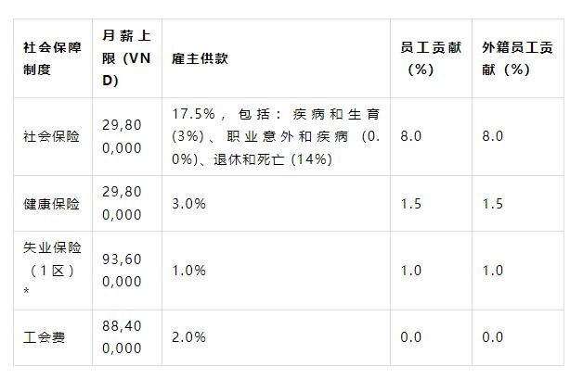

**雇员**

**薪资支付**

外国雇员的雇主可以用越南盾或美元支付工资。出于税收和社会保障目的，以美元支付的工资必须转换为越南盾。标准是按月付款，制造商有时采用双周付款。

**工资单**

工资单可以每月在网站、PDF 或纸质版上提供。

**假期津贴**

新劳动法规定的公共假期将从 10 天增加到 11 天，越南员工将获得全额工资。如果公共假期是周末，员工有权在下一个工作日休假。除了这些公共假期外，外籍员工还有权在传统的新年休息一天，在他或她的国家的国庆节休息一天。

**年休假**

根据法律，在越南正常工作条件下工作的员工有权享受至少 12 天的带薪年假（公共假期除外）。在繁重、危险或有毒的工作条件下工作的员工有权享受至少 14 天的年假。在“极端”繁重、危险或有毒的工作条件下工作的员工有权享受至少 16 天的年假。雇员每连续为雇主服务 5 年，必须额外获得 1 天的年假。

**病假**

因病、伤残、医嘱请假的员工，由社会保险基金支付津贴。病假津贴是根据员工的工资数字来计算社会保险费的。最高权利为：

每年 30 天（如果员工缴纳社会保险基金的时间少于 15 年）或

每年 40 天（如果员工向社会保险基金缴款 15 至 30 年）或

每年 60 天（如果员工缴纳社会保险基金超过 30 年）。

对于从事重型、危险或有毒职业或劳动部和卫生部颁布的清单上的工作（或在特定地区定期工作的人员），上述权利每年增加 10 天。

病假工资由社会保险基金支付，而不是由雇主支付。这仅适用于越南员工。

代发津贴为上月社会保险缴费工资的 75%。

越南雇员感染卫生部颁布的需要长期治疗的疾病清单上的疾病，有权享受以下带薪病假制度：

一年最多 180 天（包括公共假期和周末）

·180 天后仍需要治疗的员工继续享有较低水平的带薪病假制度（如上定义的工资或报酬的 45% 至 65%）

外籍员工的病假权利将留给雇主和外籍员工之间的协议。

**产假和育儿假**

**产假**

女性雇员通常有权享受六个月的产前和产后假。产假不得超过两个月。

如果是多胞胎，每个孩子的假期将延长一个月（从第二个孩子开始计算）。

在规定的产假期满后，如果有要求，可以根据与雇主商定的条款，给予女雇员额外的无薪假。

如果女性决定在休完四个月的产假后重返工作岗位，她必须首先获得合格医疗中心的许可文件，证明她适合工作。

对于每个假期，越南公民的雇员有权获得其平均月工资的 100%，社会保险费是根据其休假前六个月计算的。这是每月的津贴。但是，产假期间的最高工资或报酬上限为最低普通工资的 20 倍。

越南雇员的产假费用由社会保险基金支付。

外籍雇员的产假支付由雇主和雇员之间的协议决定。

**陪产假**

自然分娩：五天

剖宫产：7天

自然生双胞胎：10天

剖宫产双胞胎：14天。

一次生育两个以上的孩子：每增加一个孩子（从第三个孩子开始），可额外休三天假。

此外，如果男性员工是唯一参加社会保险计划的人，并且婴儿的母亲死亡或面临健康风险，男性员工将有权休假至孩子满六个月。

对于每个休假日，员工必须由社会保险基金按比例支付每月津贴（仅适用于越南员工）。

外籍雇员的陪产假薪酬须遵守雇主与雇员之间的协议。

**其他休假**

**育儿假：**父母有权享受带薪休假来照顾生病的孩子。如果生病的孩子不满三岁，则每个孩子一年内的最长权利期限为 20 个工作日；如果生病的孩子在三岁至七岁之间，则最长为 15 个工作日。员工在休假期间照顾生病子女的工资与他们自己的病假工资一样计算。它由社会保险基金承保，仅适用于越南员工。

在以下情况下，员工也可以因个人原因休全薪假：

结婚：三天

他或她的孩子的婚姻：一天

血亲或其配偶的父母、其配偶或子女的死亡：三天。

任何额外的无薪休假由雇主和雇员之间达成协议。

**医疗检查**

《职业安全与健康法》第 21 条规定，雇主必须至少每年对工人进行一次健康检查。从事繁重、有毒、危险工作的工人、残疾工人、未成年工人和老年工人必须至少每六个月接受一次健康检查。用人单位负责管理员工的职业健康档案，向员工通报健康检查结果，并每年向健康管理机构报告员工的健康状况。

**越南员工福利**

**遣散费**

越南劳动法要求雇主向定期为雇主工作 12 个月或更长时间的被解雇雇员支付遣散费。遣散费等于每工作一年一个月工资的二分之一。计算遣散费的参考薪金是雇佣合约终止前六个月的雇佣合约平均薪金。

在以下情况下，法律不需要遣散费：

终止时，该员工为公司工作不到 12 个月。

员工非法单方面解除劳动合同。

该员工因违反公司内部劳动规则而被解雇。

员工退休后领取养老金。

如果为雇员的利益向失业保险基金缴款，根据失业保险法，雇主无需在雇员参加失业保险计划期间支付遣散费。

**加班**

员工加班必须按工资单价或当期工资支付加班工资，具体如下：

平日：至少等于 150%

每周休息日：至少等于 200%

在公共假期和带薪休假日：至少 300%。

夜间加班的员工必须按每小时支付至少 20% 工资单价或白天工作的实际工资的额外金额。这是在至少 30% 的工资单价或白天工作的实际工资的基础上支付的。

**法定福利**

社会保险涵盖员工福利，包括病假、产假、工伤事故和职业病津贴、养老金津贴和死亡津贴。

健康保险使员工有权在授权的医疗机构进行体检以及住院和门诊治疗。

取代遣散费的失业保险金根据雇员及其前雇主缴款的期限按数量支付给雇员。每月失业津贴相当于该人最近六个月就业平均工资的60%。

越南的养老金是通过称为社会保险和私人人寿保险型计划的政府养老金计划管理的。

政府养老金制度称为社会保险，由社会保险局 (SIA) 管理。

退休后，工人有权一次性获得还款，如果他们向 SIA 供款 20 年或更长时间，则有权获得终生养老金。

在大多数情况下，社会保险养老金不足以维持生计。越南的大多数老年人仍然依靠家人来照顾他们，无论他们是否领取养老金。个人还可以选择向人寿保险计划提供额外资金，并在退休时获得一次性或养老金支付。然而，这种做法在低收入工人中并不常见。

**其他福利**

员工可能有权获得旨在留住员工的多种类型的津贴和货币或非货币福利。有些津贴和福利需要缴纳个人所得税，但有些则不需要。

应税福利包括：

一次性搬迁津贴

外籍员工每年一次的回籍假往返机票

越南高中至高中的学费（外籍人士子女）

房屋租金；

为雇员支付的电费、水费和相关服务费（包括住房租金）超过其应税收入总额的 15%（如果此类付款由雇主直接支付）

交通津贴（上下班）

人寿保险的保费

医疗保健服务

娱乐费

高尔夫俱乐部、网球场和其他专属俱乐部的运动/田径费用或会员费

电话和服务、文具、制服和每日津贴的一次性总金额（’khoan chi’）如果金额在相关法规规定的水平范围内，则无需缴税。

额外的私人健康保险、年度往返机票和公司付费住宿对于外籍人士来说很常见。

越南员工通常期望团队郊游和公司旅行，并被视为奖金。

**签证和外籍员工**

**一般要求**

希望在越南工作的外国人和外籍人士必须在移民局获得有效签证和越南劳工部的工作许可证。

**商务签证（DN）**

**工作准证**

**临时居民卡**

**有效性**

美国公民最长 6-12 个月，其他国籍最长 3 个月

24 个月*

24 个月

**要求**

越南的商业伙伴/雇主

高等教育，三年工作经验，一年董事工作经验，越南雇主

持有工作许可证

*新劳动法限制工作许可和延期的期限。工作许可现在只能延长一次，再延长两年。希望在延期工作许可证到期后继续在越南工作的外籍人士必须申请新的工作许可证。

**一般程序**

如果在越南的工作持续不到三个月，商务签证就足够了。不需要工作许可证。但是，需要越南商业伙伴的赞助信或邀请函。对于希望在越南停留几个月的个人来说，这是一个方便的选择。如果在越南工作超过三个月，则需要工作许可证。所选领域的高等教育和足够的工作经验是强制性的。**申请工作许可，需要以下文件：**

应用

体检证明

过去六个月的犯罪记录证明

工作经验证明（要求见下文）

合法护照复印件

**工作经验要求**

对于担任管理职位的高管：三年

对于非管理职位：如果高管没有足够的工作经验，也可以接受工商管理硕士 (MBA) 或类似文件。

董事必须在其领域具有一年的工作经验。